TechAppWiki
A TechAppWiki egy könnyen használható és nagyon sokoldalú dokumentációs szoftver, amely megadja az összes információt, amely a CAD, CAE, CAM és PLM napi munkájához szükséges.
A legtöbb dokumentum a Siemens termék életciklus-kezelő szoftverével kapcsolatos témákkal foglalkozik.
A Siemens program legfontosabb termékei az NX programok, a kereskedelmi programcsomag a CAD, CAM és CAE területekhez, valamint a Teamcenter programcsomag, amely kezeli a tervezési adatokat (PDM) és a vállalati hálózaton belüli tervezést (cPD vagy cPDM). támogatott. A termékskála tartalmaz még I-DEAS NX, NX, Solid Edge, Tecnomatix, Plant Simulation, RobCad, NX Nastran, Simcenter, Jack, SDK, Femap, D-Cubed, JT, PLM Vis, PLM XML és Parasolid elemeket.

Quick Reference Guide
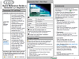
A Gyors referencia útmutató célja, hogy segítsen a Teamcenter használatának megkezdésében, és a következő témákat tartalmazza:
- A Teamcenter indulása
- Projekt hozzárendelése
- Gyors keresés
- Gazdag ügyfél
- Jelszó megváltoztatása
- A legfontosabb Teamcenter alkalmazások
- Indítás / nyitás NX-ben
- Kifejezett kijelentkezés / bejelentkezés
- Quick Reference Guide - Download

Use Cases
A használati eseteknek gyorsan meg kell ismerkedniük a Teamcenter használatával. Az első fontos használati esetek a következők 1)
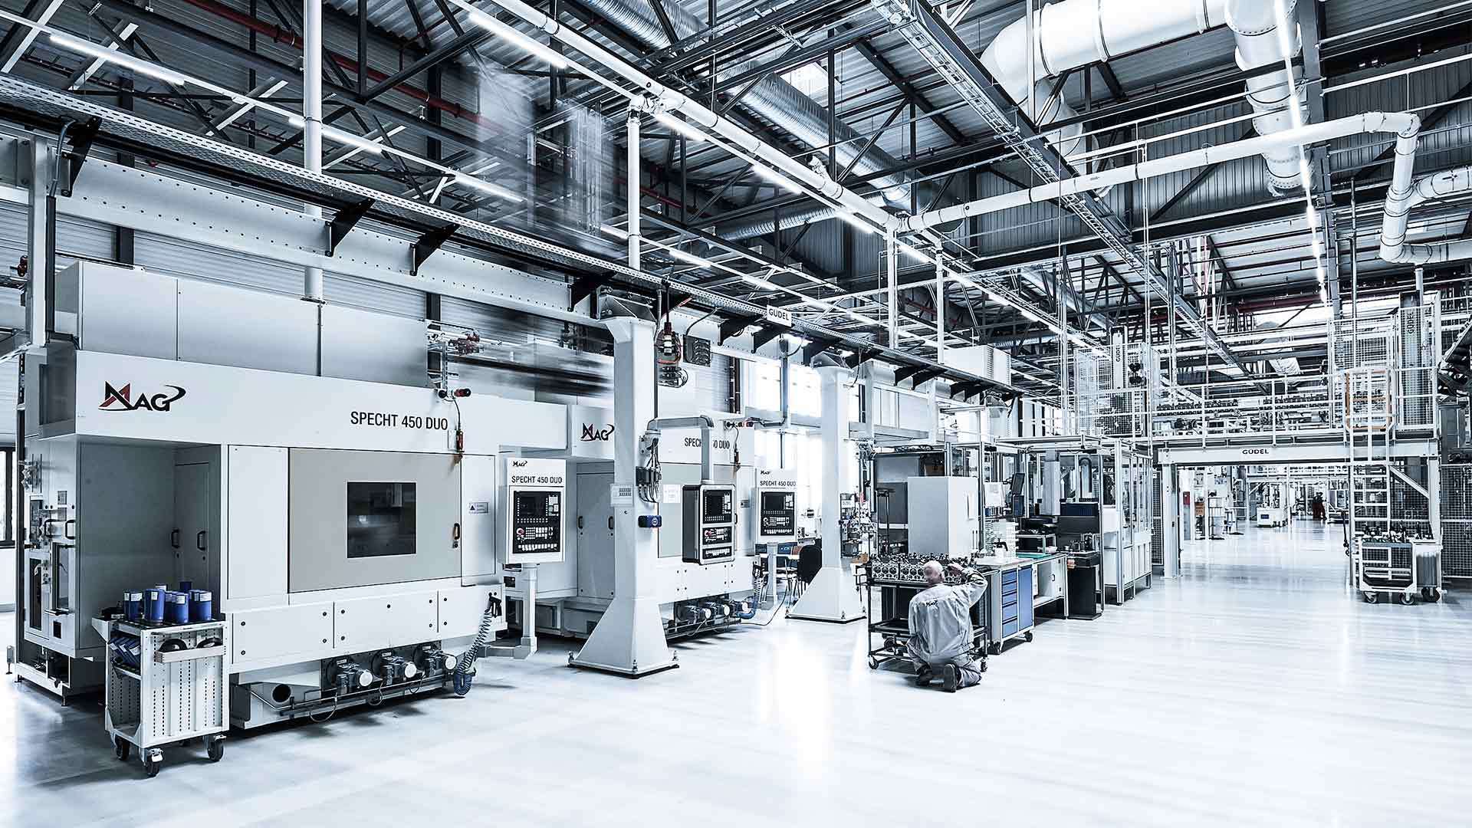FFG Hallenboden
- Első lépések
- TC-típusú adatok kezelése
- Az elemek javítása
- Strukturális munka
- NX-vel való együttműködés
- Az AutoCAD használata
- Office dokumentumok kezelése
- Jóváhagyási folyamat

Súgó
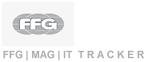
Az alkalmazáskérelmek (kérelmek) vagy az alkalmazás hibáinak jelentéséhez használja az FFG | MAG | IT-követőt. Rendszerhibák esetén, pl. Regisztrációs problémák esetén kérjük, vegye fel a kapcsolatot a ServiceDesk-rel.
- FFG|MAG|IT Tracker
- ServiceDesk servicedesk@mag-ias.com

Közösségi közösségünk

A TechAppWiki egyik célja, hogy visszaadjon valamit a közösségnek, így a közeljövőben itt lesz egy közösségi platform, amely a következő lehetőségeket kínálja:
- Ossza meg tapasztalatait
* Súgó / támogatás konkrét problémákhoz * Segítség a kollégák számára a dokumentációval kapcsolatban

Copyright
2020 © FFG Europe & Americas info@ffg-ea.com 2) Bizalmas, csak belső használatra. 2017 © Siemens termék életciklus-menedzsment Software Inc. Minden jog fenntartva. 3)

1)További felhasználási eseteket a bal oldali menüben találhat a „Teamcenter használati esetek“ rész alatt
2)Kérjük, ne vegye fel a kapcsolatot segítségért és támogatásért - használja a ServiceDesk servicedesk@mag-ias.com és a TechAppWiki Közösséget
3)A Siemens és a Siemens logó a Siemens AG bejegyzett védjegye. A Teamcenter a Siemens Product Lifecycle Management Software Inc. vagy annak leányvállalatainak az Egyesült Államokban és más országokban bejegyzett védjegye. Ez a szoftver és a kapcsolódó dokumentáció a Siemens tulajdona. Termék életciklus-menedzsment szoftver Inc.

